

Z I MA
VY_32_INOVACE_20
SADA 3

Rozmanitost přírody
ZŠ a MŠ Dešná

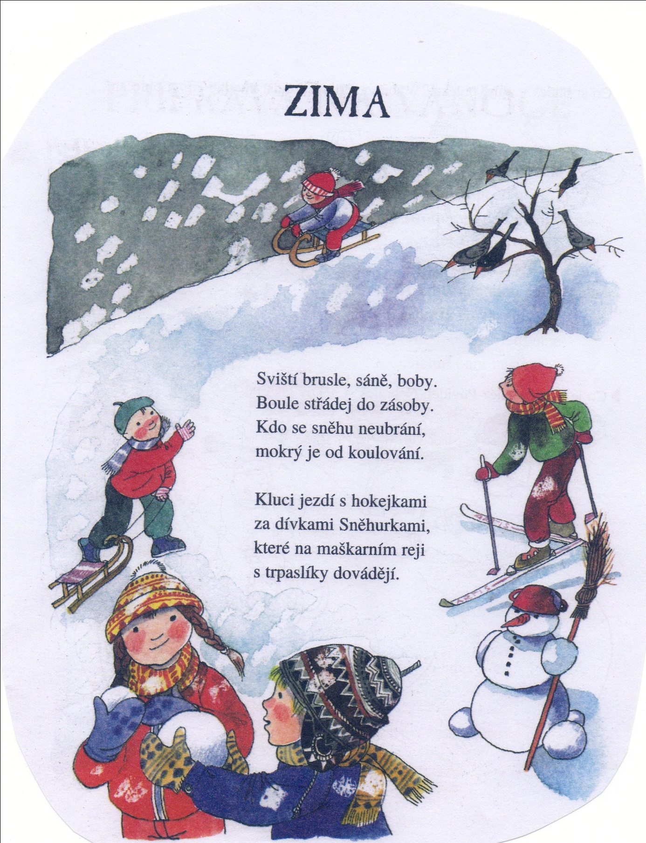
Co si v zimě oblékneš? Zakroužkuj oblečení.

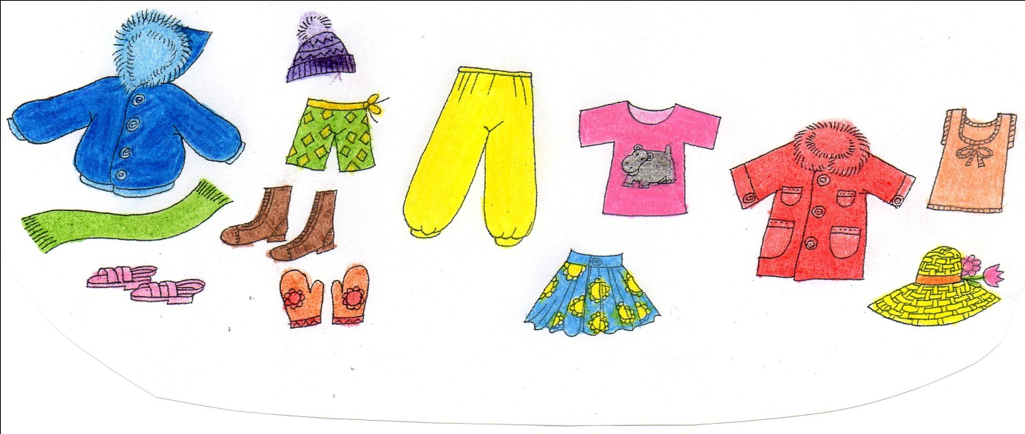
Jaké ti hrozí nebezpečí? Vyprávěj podle obrázku.

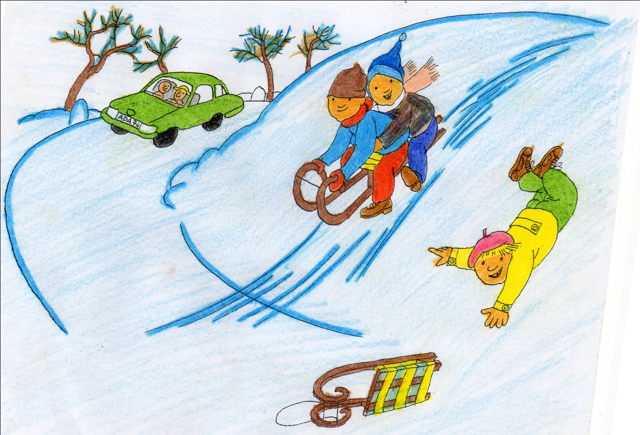

Vyber správná slova ve větách a podtrhni.

Je léto, podzim, zima. V zimě jsou Vánoce, Velikonoce, Mikuláš. Venku padá listí, sníh, déšť. Na rybníku je labuť, led, kachna. Děti jedou dolů z kopce na kole, saních, kolečkových bruslích. Z kostek, sněhu, lega staví sněhuláky. Na sobě mají kabát, sukni, čepici, šortky, rukavice, klobouk.

Přiřaď sportovní náčiní se zimním sportem.

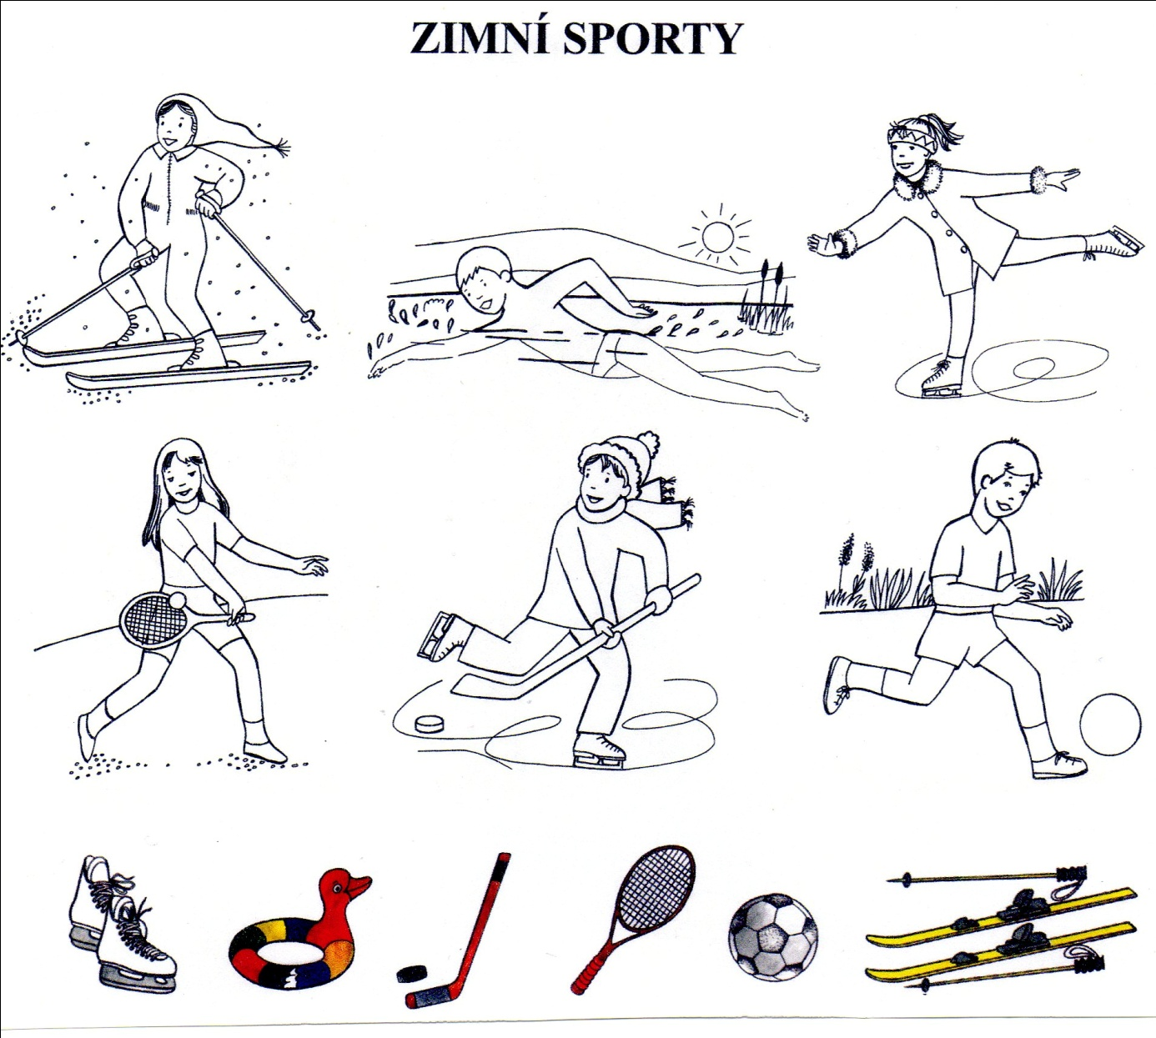
ZDROJE
DANIHELKOVÁ, Hany, et al. PRVOUKA pro 1.ročník základního školství. Olomouc : PRODOS, 1997. 63 s. ISBN 80-85806-80-0.
MÜHLHAUSEROVÁ, Hana; SVOBODOVÁ, Jaromíra. PRVOUKA 1 pro 1.ročník základní školy. Brno : Nová škola, s.,r.,o., 2005. 55 s. ISBN 80-7289-007-7.

